Муниципальное казенное общеобразовательное учреждение
«Элисенваарская средняя общеобразовательная школа»
(МКОУ «Элисенваарская СОШ»)
186720 Республика Карелия, Лахденпохский р-н, п. Элисенваара, ул. Школьная, д.7,
тел/факс (814)50 33-651, elis-ch-37@yandex.ru
КАРТА ДИСТАНЦИОННОГО ЗАНЯТИЯ
Дата: 27.04.2020 г.
Класс: 6
Предмет: математика
Учитель: Васильева Лариса Владимировна
Адрес обратной связи: vas_lar@mail.ru

- Инструкция для учащегося:
- Повторить теоретический материал урока
- Проверить степень усвоения знаний с помощью тренировочных заданий
- Закрепить полученные знания с помощью выполнения домашнего задания
- План-конспект учебного занятия:
2.1. Тема: «Действия с рациональными числами».
2.2. Цель: обобщить и систематизировать знания учащихся по теме «Действия с рациональными числами».
2.3. Краткий план занятия:
- Повторение теоретического материала
- Закрепление теоретического материала
- Применение теоретического материала в самостоятельном решении
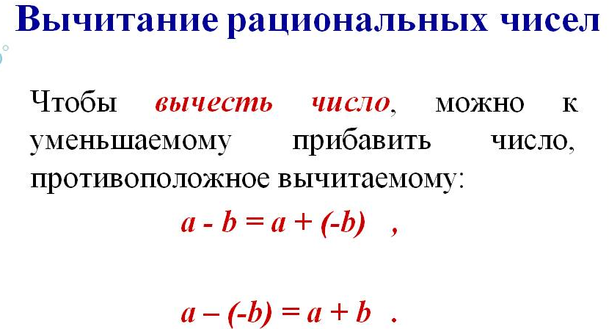
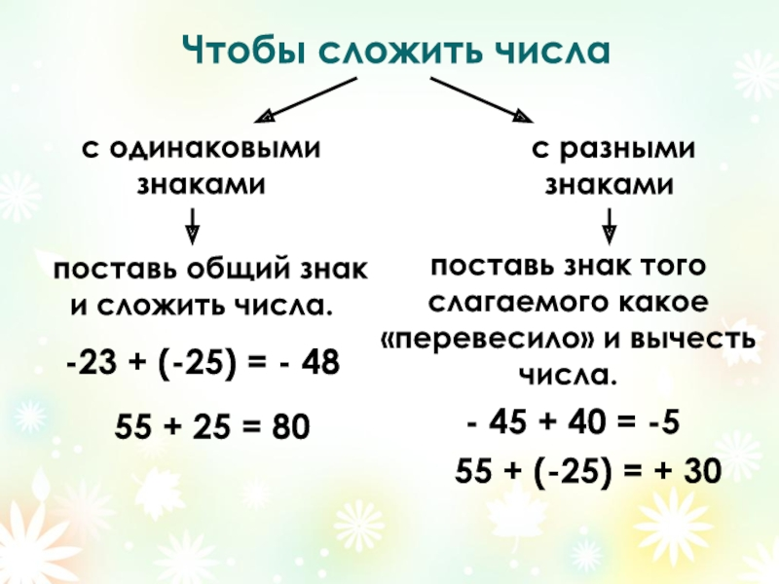
2.4.Содержание занятия

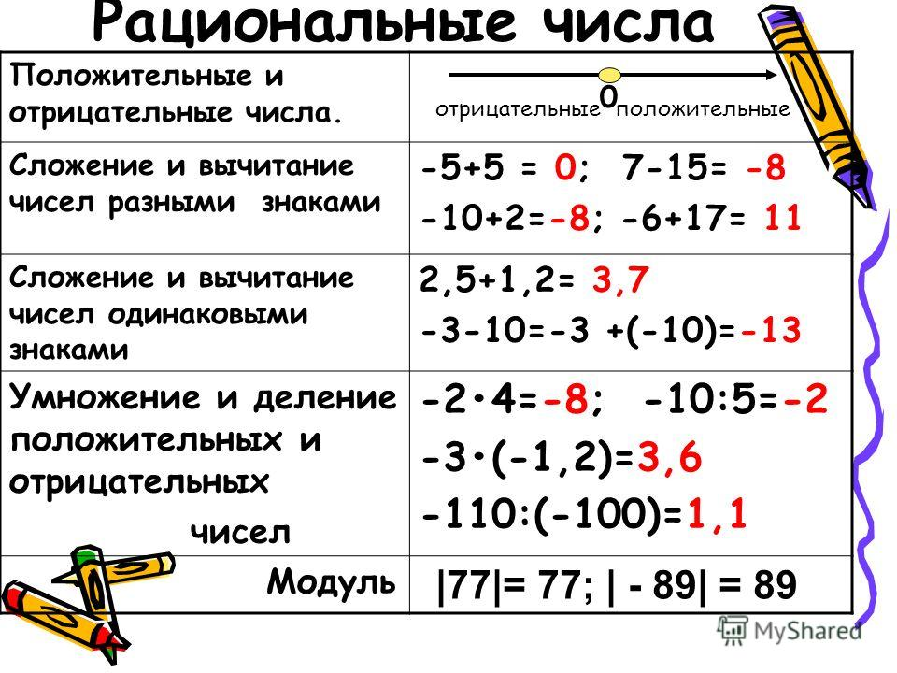

  - Практические задания для закрепления понятий:
- Заполните пропуски:
а) -8∙….= - 0,8 г) …∙( - 8,9) = 8,9 е) – 4,5+…=-3,5 и) -3,1+…= -1,1
б) 3,1∙…= - 9,3 д) – 17,3∙…= 0 ж) …+3= -2,9 к) …+(-4,9)=-1,9
в) …∙(- 5,7) = 57 е) – 1,2∙…= - 12 з) -13,1+…=-13,1 л) 0,48+…=0

2) Найдите значение выражения: $\frac{\left(\text{13}\frac{2}{7}−\text{15}\right)⋅1,\text{75}+\left(9\frac{5}{8}−\text{11},\text{75}\right):0,\text{75}}{−\text{12}:1\frac{5}{7}+4\frac{2}{3}}$

  - Домашнее задание: стр. 238, п.11.3 учебника,
Вариант 1 пишут: Винтер А., Егорова Д., Коваленко А., Леонов В., Николаева У., Тупиков А., Шохин З.
Вариант 2 пишут: Малиновская С., Мащенкова О., Соснов Н., Тупикова Н., Михайлов М., Шохина Л.
1 Вариант 2 Вариант
1) (-9,18 : 3,4 - 3,7) ∙ 2,1 + 2,04 1) (36,67 + 2,9 ∙(-3,8)):(-5,7) + 2,5
2) (-3,9∙2,8 + 26,6):(-3,2) – 2,1 2) (15,54:(-4,2) – 2,5) ∙ 1,4 + 1,08

